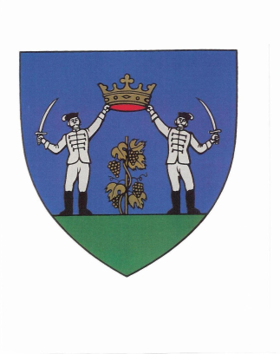
M E G H Í V Ó

Zebegény Község Önkormányzatának Képviselő-testülete
tisztelettel meghívja a település lakosságát

2017. december 6-án (szerdán) 18.00 órakor

az önkormányzati konyha étkezőjében
( Millennium út felől)
tartandó
közmeghallgatásra, partnerségi egyeztetésre.

Napirendi pontok:

- Településképi Arculati Kézikönyv bemutatása (a kézikönyv tervezete az önkormányzat www.zebegeny.org honlapján megtalálható), partnerségi egyeztetés

- Zebegény Község Önkormányzatának ……/2017.(…..) önkormányzati rendelete Zebegény község településkép védelméről, partnerségi egyeztetés (a rendelet-tervezet az önkormányzat www.zebegeny.org honlapján megtalálható)

Megjelenésükre feltétlenül számítunk!

Hutter Jánosné
polgármester
a képviselő-testület nevében

